附件1
各区能繁母猪和规模猪场（户）保有量
辖区 | 能繁母猪正常保有量（万头） | 能繁母猪最低保有量（万头） | 规模猪场（户）  保有量（家）
秀英区 | 0.1 | 0.09 | 2
龙华区 | 0.29 | 0.26 | 4
琼山区 | 3.3 | 2.97 | 71
美兰区 | 0.4 | 0.36 | 27
合计 | 4.09 | 3.68 | 104

附件2

国家级生猪产能调控基地标牌式样及授牌条件

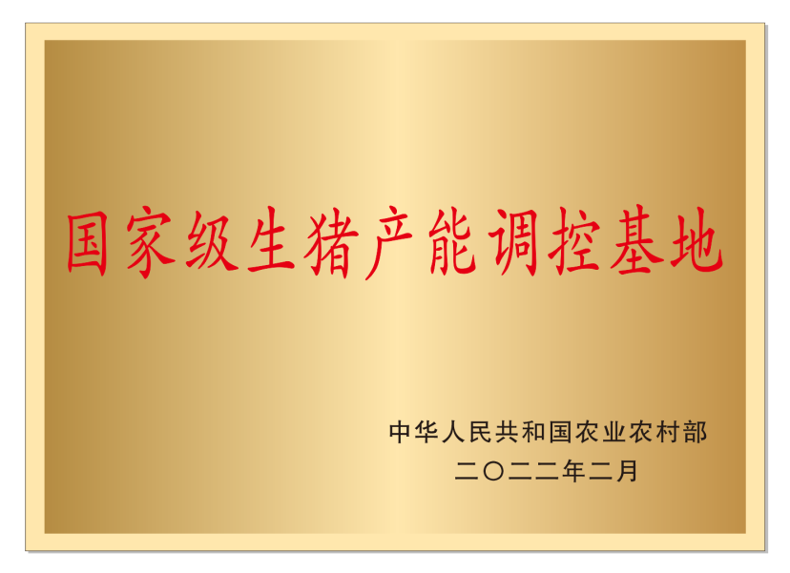

材质：铜质
规格：50×70厘米平面焊边
工艺：外抛光内拉丝
厚度：1毫米
文字：1.国家级生猪产能调控基地：长7.2×宽4.5厘米，字体及颜色：华文楷体，红色；2.中华人民共和国农业农村部：长2.2×宽2.1厘米，字体及颜色：方正黑体，黑色；3.二〇二二年二月（注：从2023年起每年2月增补一次）：长2.2×宽2.1厘米，字体及颜色：方正黑体，黑色。
授牌条件：猪场自愿加入，每月能够及时准确报送存栏、出栏等生猪生产信息，并按照要求配合开展产能调控工作。

附件3

海口市生猪产能调控工作考核实施细则

第一条 考核依据。依据《农业农村部 国家发展改革委 财政部 生态环境部 商务部 银保监会关于促进生猪产业持续健康发展的意见》（农牧发〔2021〕24号）、《农业农村部关于印发<生猪产能调控实施方案（暂行）>的通知》(农牧发〔2021〕27号)和《海南省农业农村厅关于印发海南省生猪产能调控实施方案（暂行）的通知》（琼农字〔2022〕101号），制定本实施细则。
第二条 考核范围和对象。各区农业农村局。
第三条 考核指标。市农业农村局下达的各区能繁母猪基本保有量、最低保有量和规模猪场（户）保有量。
第四条 考核期。以日历年度为考核期，考核得分根据当年各项指标数据计算，每年1-2月份对上一年度开展考核。考核从2022年度开始。
第五条 考核等次。考核采取“基础分+附加分”的方式，基础分为100分，附加分最高加10分。结果分为4个等级，90分以上为优秀，75分以上90分以下为良好，60分以上75分以下为合格，60分以下为不合格（以上包括本数，以下不包括本数）。
第六条 保能繁母猪存栏量底线（60分）。各区要确保能繁母猪存栏量相对稳定，以季（月）度存栏量不低于正常保有量的95%，特别是不低于最低保有量为工作目标。每个季度中，能繁母猪季度末存栏量不低于正常保有量的95%，当季得8分；低于正常保有量的95%，但不低于最低保有量的，得5分；低于最低保有量的，不得分。8个非季末月份中，能繁母猪月度存栏量不低于正常保有量的95%，当月得3.5分；低于正常保有量的95%，但不低于最低保有量的，得2分；低于最低保有量的，不得分。
第七条 稳定规模猪场（户）数量（26分）。各区要确保规模猪场（户）数量稳定，以保障总体生猪养殖量稳定。不违法拆除规模猪场（户），不违法停止规模猪场（户）正常经营，不影响总体生猪养殖量。规模猪场（户）月度备案数不低于保有量95％的，当月得2分；规模猪场（户）低于保有量95%，当月不得分。建立生猪产能调控基地并挂牌的（2022年首次挂牌按全省统一部署完成，此后每年2月底前完成上一年度新增基地挂牌和退出基地摘牌），得2分。
第八条 建立生猪产能分级调控机制（14分）。制定生猪产能调控实施方案并组织实施的，得3分。重视生猪生产监测工作，加强经费保障的，得4分；定期开展数据质量核查，没有出现明显数据质量问题的，得1分。全年未出现能繁母猪月度存栏量低于正常保有量的95%情形的，得6分。
第九条 落实生猪产能调控政策及超额贡献（加10分）。当各区能繁母猪月度存栏量大幅减少或生猪养殖连续严重亏损3个月（含）以上时，按规定统筹相关资金对规模猪场（户）和种猪场（含地方保种场）给予一次性临时救助补贴的，加1分。协调地方法人金融机构，扩大和增加对符合条件的生猪养殖场（户）信贷投放的，加1分。推进实施生猪养殖保险，保险覆盖率不低于45％的，加1分。强化财政资金保障，及时完成动物疫病强制扑杀补助经费结算的，加1分。按照中央和我省的有关规定，按时开展贷款贴息补助工作，且本辖区内有猪场享受补助的，加1分。按照全市能繁母猪正常保有量指标和各区常住人口比重测算每个区应承担的能繁母猪正常保有量，超额完成 50%的,加 1 分;超额完成 100%以上的,加 2 分;出现种猪生产供应、新生仔猪数量或生猪存栏量异常减少等情况时，及时研究并采取针对性政策措施的，以及结合实际出台其他政策措施调控产能的，每项政策加1分，最多加3分。
第十条 考核形式。各区农业农村部门对本区生猪产能调控工作落实情况进行全面总结和自评，按要求形成自查报告并附相关证明材料，于每个考核期次年1月底前，经本部门主要负责同志审核并盖章后报送市农业农村局。市农业农村局组织年度考核，并视工作需要开展现场核查。存在弄虚作假行为的，相关市县该考核期一律不得评为优秀等次。市农业农村局以适当形式通报考核结果，并约谈生猪产能调控不力的市县级人民政府负责同志。
第十一条 附则。本实施细则由市农业农村局负责解释，自发布之日起施行。

